गणित
अध्याय-14: प्रायोगिक ज्यामिती
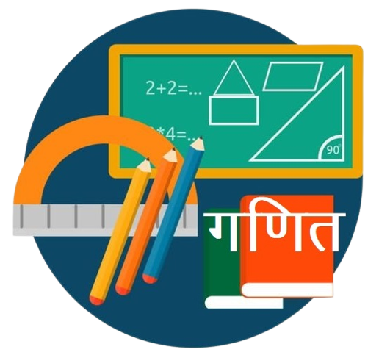

ज्यामिति
ज्यामिति हमें रेखाओं, कोणों, आकृतियों के बारे में बताती है और व्यावहारिक ज्यामिति इन आकृतियों के निर्माण के बारे में है।


निर्माण के लिए उपयोग किए जाने वाले उपकरण
1. शासक
रूलर एक सीधा किनारा होता है जिसे हम कभी-कभी एक पैमाना कहते हैं। यह एक तरफ सेंटीमीटर और दूसरी तरफ इंच से चिह्नित होता है। इसका उपयोग रेखाखंडों को खींचने और उन्हें मापने के लिए भी किया जाता है।
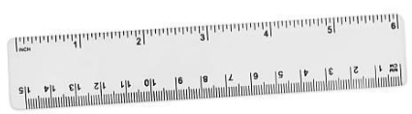
2. कम्पास
कम्पास के दो सिरे होते हैं - एक सूचक होता है और दूसरा पेंसिल के लिए होता है। इसका उपयोग चाप और वृत्त खींचने और रेखाखंड को मापने के लिए भी किया जाता है।
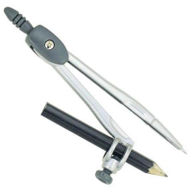
3. विभक्त
यह दोनों सिरों पर पॉइंटर्स की एक जोड़ी है। इसका उपयोग रेखा और चाप की लंबाई की तुलना करने के लिए किया जाता है।
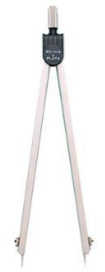
4. सेट-वर्ग
यह दो त्रिकोणीय टुकड़ों का एक समूह है।
- एक के कोनों पर 45°, 45° और 90° के कोण हैं। यदि हम दो समान त्रिभुजाकार टुकड़ों को मिला दें, तो हमें एक वर्ग प्राप्त होगा। इसका उपयोग समानांतर और लंबवत रेखाएँ खींचने के लिए किया जाता है।
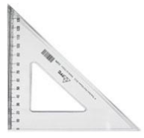
- दूसरे के कोनों पर 30°, 60° और 90° के कोण हैं। यदि हम दो समान त्रिभुजाकार टुकड़ों को मिला दें, तो हमें एक आयत प्राप्त होगा। इसका उपयोग समानांतर और लंबवत रेखाएं खींचने के लिए भी किया जाता है।
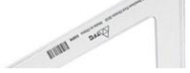
5. चांदा
यह एक सेमी-सर्कुलर डिवाइस है जिसे 180 डिग्री भागों में बांटा गया है। यह दाईं ओर से 0° से प्रारंभ होता है और बाईं ओर 180° पर समाप्त होता है और इसके विपरीत। इसका उपयोग कोणों को मापने और खींचने के लिए किया जाता है।
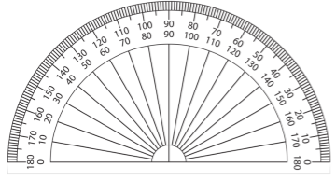

वृत्त
यह एक गोल आकार है जिसमें इसकी सीमा के सभी बिंदु इसके केंद्र से समान दूरी पर हैं।
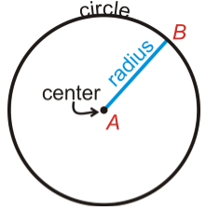
त्रिज्या ज्ञात होने पर वृत्त की रचना
5 सेमी त्रिज्या का एक वृत्त खींचिए।
एक वृत्त खींचने के लिए, हमें लंबाई मापने के लिए एक कम्पास और एक रूलर की आवश्यकता होती है।
चरण 1: कम्पास खोलें और एक रूलर का उपयोग करके 5 सेमी की लंबाई मापें।
चरण 2: एक बिंदु O अंकित करें, जिसे हम वृत्त के केंद्र के रूप में उपयोग करेंगे।
चरण 3: पॉइंटर को बिंदु O पर रखें।
चरण 4: एक पूर्ण वृत्त बनाने के लिए कम्पास को चालू करें। इसे एक उदाहरण में करना याद रखें।
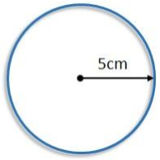

एक लाइन खंड
एक रेखा खंड एक रेखा का एक भाग होता है जिसमें दो समापन बिंदु होते हैं। इसकी एक निश्चित लंबाई होती है इसलिए इसे एक रूलर का उपयोग करके मापा जा सकता है।
1. यदि लंबाई ज्ञात हो तो रेखाखंड की रचना करना
5 सेमी का रेखाखंड खींचिए।
एक विशेष लंबाई का रेखाखंड खींचने के लिए हमें एक कम्पास और एक रूलर की आवश्यकता होती है।
चरण 1 : सबसे पहले किसी भी लम्बाई की रेखाl खींचिए और उस पर A नाम का एक बिंदु अंकित कीजिए।
चरण 2: रूलर पर कंपास लगाकर 5 सेमी की लंबाई मापें। पॉइंटर को 0 पर रखें और कंपास को रूलर पर 5 सेमी तक खोलें।
चरण 3: पॉइंटर को रेखा पर बिंदु A पर रखें और 5 सेमी का एक चाप बनाएं जो रेखा को B पर काटता है।
चरण 4: अत: 5 सेमी का रेखाखंड है
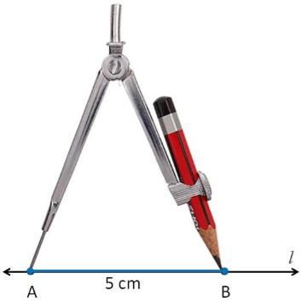
2. किसी दिए गए रेखाखंड की एक प्रति का निर्माण
एक रेखाखंड की प्रतिलिपि बनाने की तीन विधियाँ हैं-
1. रूलर की सहायता से दिए गए रेखाखंड की लंबाई नापें और उसी लंबाई का रेखाखंड केवल रूलर से खींचे।
2. एक पारदर्शी शीट लें और कागज के दूसरे भाग पर दी गई रेखा को ट्रेस करें।
3. ये विधियां बहुत सटीक नहीं हैं इसलिए हम एक सटीक रेखा खंड बनाने के लिए शासक और कंपास का उपयोग कर सकते हैं।
रेखाखंड की एक प्रति बनाएँ
चरण 1: दिया गया रेखाखंड है जिसकी लंबाई ज्ञात है।
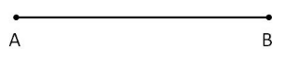
चरण 2: कंपास का प्रयोग करें और पॉइंटर को ए पर रखें। पेंसिल की तरफ बिंदु बी पर रखने के लिए कंपास खोलें। अब खुले कंपास की लंबाई उतनी ही है जितनी दी गई है
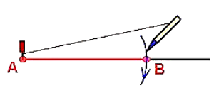
चरण 3: एक नई रेखाl खींचिए और उस पर एक बिंदु C अंकित कीजिए। पॉइंटर को बिंदु C पर रखें।
चरण 4: उसी त्रिज्या का प्रयोग करके रेखाl पर एक चाप खींचिए जो रेखा को बिंदु D पर काटता है।
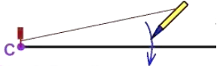
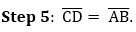
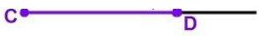

सीधा
यदि दो रेखाएँ इस प्रकार प्रतिच्छेद करती हैं कि वे प्रतिच्छेदन बिंदु पर समकोण बनाती हैं तो वे एक दूसरे के लंबवत होती हैं।
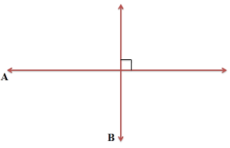
1. एक रेखा के लंबवत यदि उस पर एक बिंदु दिया गया है (रूलर और एक सेट स्क्वायर का उपयोग करके)
चरण 1: एक रेखाl दी गई है और उस पर एक बिंदु P दिया गया है।
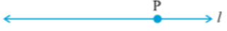
चरण 2: रूलर को उसकी एक भुजा के बगल में रखें।
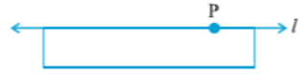
चरण 3: सेट स्क्वायर को इसकी एक भुजा के साथ रूलर के पहले से संरेखित किनारे के पास रखें ताकि समकोण कोना रूलर के संपर्क में आए।
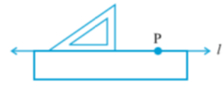
चरण 4: सेट-स्क्वायर को स्लाइड करें ताकि समकोण कोना P के साथ संपाती हो।
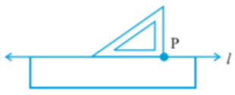
चरण 5: सेट-स्क्वायर को पकड़ें। सेट-स्क्वायर के किनारे पर PQ खींचिए।
PQ दिए गए बिंदु P सेl पर अभीष्ट लंबवत है।
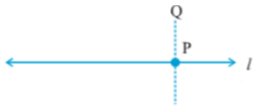
2. एक रेखा के लंबवत यदि उस पर एक बिंदु दिया गया है (रूलर और कंपास का उपयोग करके)
दिए गए बिंदु A पर रेखा का लंब खींचिए।
चरण 1: A को केंद्र के रूप में लें और किसी भी त्रिज्या के साथ एक बड़ा चाप बनाएं ताकि वह बिंदु B और C पर रेखा को काट दे।
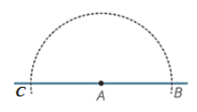
चरण 2: B को केंद्र के रूप में लें और AC से अधिक त्रिज्या वाला एक चाप बनाएं और फिर C को केंद्र के रूप में लें और एक चाप बनाएं ताकि वे बिंदु D पर एक दूसरे को काट सकें।
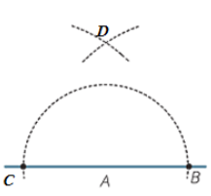
चरण 3: AD में शामिल हों। AD, CB पर लंबवत है।
एडी सीबी।
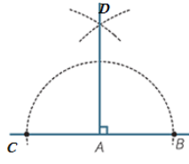
3. उस बिंदु से एक रेखा के लंबवत जो उस पर नहीं है (रूलर और एक सेट स्क्वायर का उपयोग करके)
चरण 1: P, दी गई रेखाl के बाहर का बिंदु है।
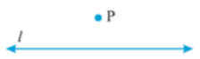
चरण 2: सेट-स्क्वायर कोl पर रखें ताकि उसके समकोण की एक भुजाl पर आ जाए।
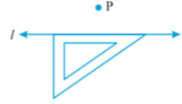
चरण 3: सेट स्क्वायर के कर्ण पर एक रूलर लगाएं।
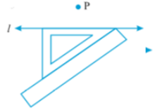
चरण 4: रूलर को पकड़ें और सेट-स्क्वायर को तब तक स्लाइड करें जब तक वह बिंदु P को स्पर्श न कर ले।
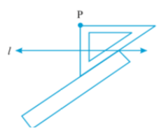
चरण 5: पीएम से जुड़ें।
अब पीएम एल.
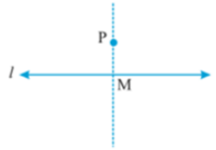
4. एक बिंदु से एक रेखा के लंबवत जो उस पर नहीं है (रूलर और एक कंपास का उपयोग करके)
चरण 1: P, दी गई रेखाl के बाहर का बिंदु है।
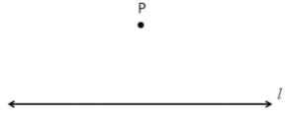
चरण 2: P को केंद्र मानकर किसी भी त्रिज्या का एक बड़ा चाप खींचिए जो रेखाl को दो बिंदुओं A और B पर काटता है।
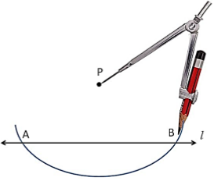
चरण 3: A और B को त्रिज्या के रूप में लें और दोनों बिंदुओं से समान त्रिज्या वाले चाप खींचे जो पहले लिए गए थे ताकि वे एक दूसरे के साथ प्रतिच्छेद करें।
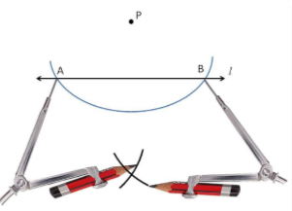
चरण 4: पीक्यू में शामिल हों।
PQ रेखाl का लम्ब है।
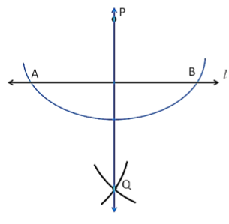
5. एक रेखाखंड का लंब समद्विभाजक (पारदर्शी टेपों का प्रयोग करके)
वह रेखा जो दी गई रेखा को दो बराबर भागों में विभाजित करती है, लंब समद्विभाजक कहलाती है।
चरण 1: एक रेखाखंड AB खींचिए।

चरण 2: पारदर्शी आयताकार टेप की एक पट्टी लें और इसे रेखा AB पर तिरछे रखें ताकि रेखा खंड के अंत बिंदु टेप के किनारों पर हों।
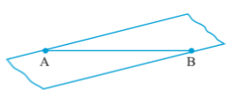
चरण 3: एक और पट्टी लें और इसे पिछले टेप पर ए और बी के ऊपर तिरछे रखें ताकि दोनों टेप बिंदु एम और एन पर प्रतिच्छेद करें।
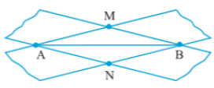
चरण 4: एमएन में शामिल हों। MN AB का लंब है।
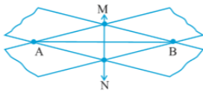
6. एक रेखाखंड का लंब समद्विभाजक (रूलर और कंपास का उपयोग करके)
चरण 1: एक रेखाखंड AB खींचिए।
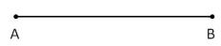
चरण 2: ए को केंद्र के रूप में लें और दो चाप बनाएं - एक ऊपर की ओर और एक नीचे की ओर, जिसकी त्रिज्या AB की लंबाई के आधे से अधिक हो। या आप सुविधा के लिए A को केंद्र मानकर एक वृत्त खींच सकते हैं।
B को केंद्र मानकर फिर से चाप बनाएं ताकि वे पिछले चापों को काट दें।
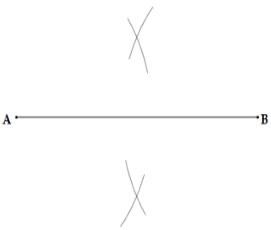
चरण 3: चापों के चौराहों को मिलाइए और उन्हें C और D नाम दीजिए।
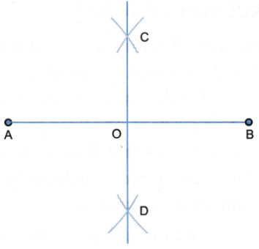
चरण 4: AB का अभीष्ट लंब समद्विभाजक CD है। अत: AO = OB।

कोणों
कोण दो किरणों द्वारा निर्मित एक कद है। दो किरणों का एक उभयनिष्ठ समापन बिंदु होता है जिसे कोण का शीर्ष कहा जाता है।
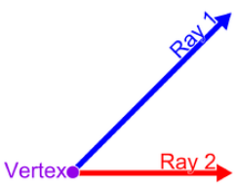
1. दिए गए माप से एक कोण की रचना
प्रोट्रैक्टर की सहायता से 60° का कोण बनाएं।
चरण 1: एक रेखा BA खींचिए।
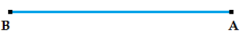
चरण 2: चांदा को रेखा पर इस प्रकार रखें कि चांदा का केंद्र बिंदु B पर हो और शून्य किनारा रेखा खंड BA पर आए।
चरण 3: 0° से प्रारंभ करें और बिंदु C को 60° पर चिह्नित करें।
चरण 4: बीसी में शामिल हों।
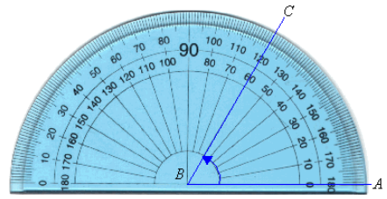
CBA अभीष्ट कोण है।
2. अज्ञात माप के कोण की एक प्रति का निर्माण (रूलर और एक कंपास का उपयोग करके)।
A की एक प्रति खींचिए।
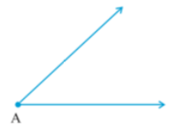
चरण 1: P रेखाl पर एक बिंदु है।

चरण 2: दिए गए कोण में A को केंद्र के रूप में लें और किसी भी त्रिज्या का एक चाप बनाएं जो दो किरणों को B और C पर काटता है।
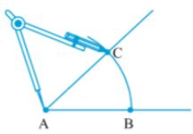
चरण 3: रेखाl में, P को केंद्र मानकर ऊपर की त्रिज्या का एक चाप खींचिए जो रेखाl को Q पर काटता है।
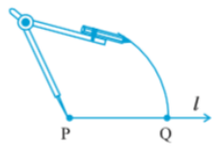
चरण 4: चाप BC की लंबाई लेने के लिए अपना कंपास खोलें।
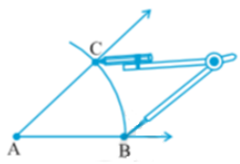
चरण 5: क्यू को केंद्र के रूप में लें और पहले खींचे गए चाप को बिंदु आर पर काटने के लिए उसी त्रिज्या के साथ एक चाप खींचें।
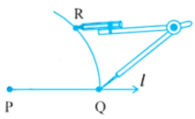
चरण 6: पीआर में शामिल हों। यह दिए गए माप के समान कोण बनाएगा।
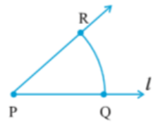
इसलिए, ∠P = A
3. कोण का समद्विभाजक
कोण समद्विभाजक वह रेखाखंड है जो एक विशेष कोण को दो बराबर भागों में विभाजित करता है। इसे कोण की सममित रेखा भी कहते हैं।
कोण द्विभाजक का निर्माण (रूलर और कम्पास का उपयोग करके)
O का कोण समद्विभाजक खींचिए।
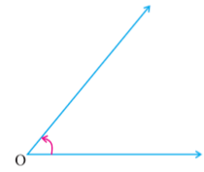
चरण 1: पॉइंटर को O पर रखें और किसी भी त्रिज्या का एक चाप बनाएं जिससे कि यह किरणों को बिंदु A और B पर काट दे।
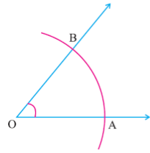
चरण 2: पॉइंटर को बिंदु A पर रखें और AB के आधे से अधिक त्रिज्या का एक चाप बनाएं।
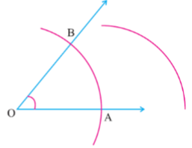
चरण 3: B को केंद्र मानकर हम उसी त्रिज्या का एक चाप खींचेंगे जिससे वह पिछले चाप को बिंदु C पर काट दे।
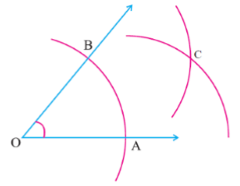
चरण 4: OC को मिलाइए। OC O का अभीष्ट कोण समद्विभाजक है।
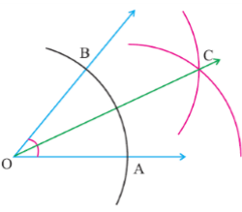
अत: BOC = COA।
4. विशेष उपायों के कोण
कुछ कोण ऐसे हैं जिनका निर्माण हम बिना किसी प्रोट्रैक्टर के कम्पास की सहायता से सटीक रूप से कर सकते हैं।
एक। 60° के कोण का निर्माण।
चरण 1: एक रेखा m खींचिए और उस पर एक बिंदु C अंकित कीजिए।
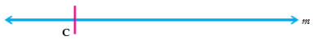
चरण 2: C को केंद्र मानकर रेखा को बिंदु D पर काटने के लिए किसी भी त्रिज्या का चाप खींचिए।
चरण 3: D को केंद्र के रूप में लेते समय हमें पिछले चाप को काटने के लिए उसी त्रिज्या का एक चाप खींचना होगा।
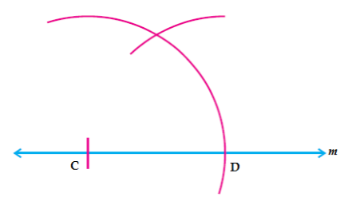
चरण 4: सीई में शामिल हों। C = 60°।
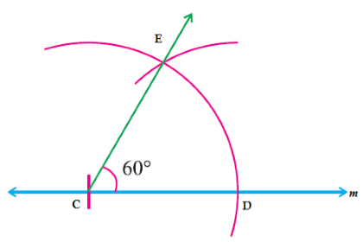
बी। 120° के कोण का निर्माण।
यह 60° के कोण का दुगना है।
चरण 1: एक रेखा m खींचिए और उस पर एक बिंदु C अंकित कीजिए।
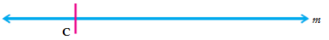
चरण 2: पॉइंटर को बिंदु C पर रखें और किसी भी त्रिज्या का एक चाप बनाएं जो रेखा m को बिंदु D पर काटता है।
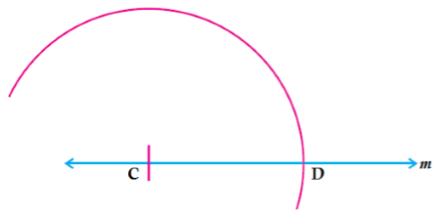
चरण 3: D को केंद्र के रूप में लेते समय हमें पिछले चाप को E पर काटने के लिए समान त्रिज्या वाला एक चाप खींचना होगा।
फिर से E को केंद्र के रूप में लें और पहले चाप को बिंदु F पर काटने के लिए उसी त्रिज्या का एक चाप खींचें।
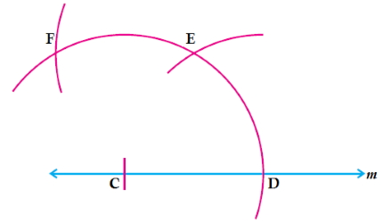
चरण 4: सीएफ में शामिल हों। FCD = 120°।
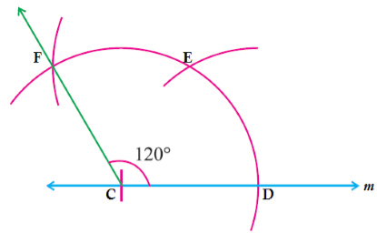
सी। 30° कोण का निर्माण।
30° का कोण बनाने के लिए, हमें ऊपर की तरह 60° का कोण बनाना होगा और फिर इसे कोण समद्विभाजक की प्रक्रिया से समद्विभाजित करना होगा।
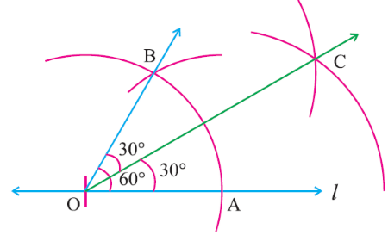
डी। 90° कोण का निर्माण
इसे दो तरीकों से बनाया जा सकता है-
मैं। 180° का एक लम्ब समद्विभाजक खींचिए, अर्थात एक सीधी रेखा।
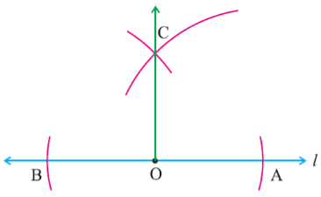
ii. 60° और 120° का समद्विभाजक खींचिए।
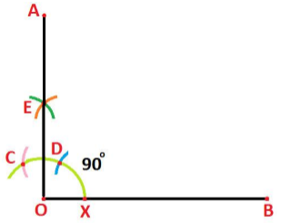
इ। 45° के कोण का निर्माण।
90° का कोण बनाएं और 45° का कोण बनाने के लिए इसे समद्विभाजित करें।
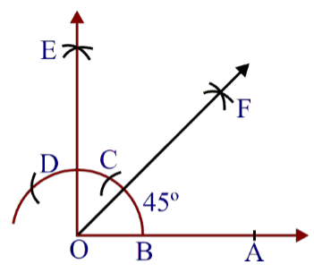

NCERT SOLUTIONS
प्रश्नावली 14.1 (पृष्ठ संख्या 297-298)
प्रश्न 1. 3.2 सेमी त्रिज्या का एक वृत्त खींचिए।
उत्तर- रचना के पद :
- परकार लेकर उससे 3.2 से.मी. माप बनाइए
- पेंसिल की नोक से एक बिन्दु बनाइए, जिसे ‘O’ नाम दीजिए।
- परकार के सुई वाले भाग को O पर रखिए।
- अब पेंसिल वाले भाग को धीरे धीरे घूमते हुए वृत्त बनाइए।
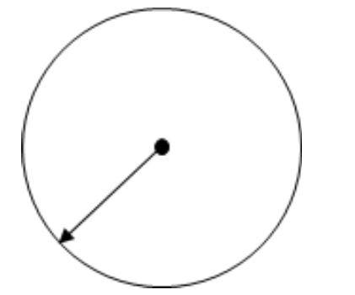
प्रश्न 2. एक ही केन्द्र O लेकर 4 सेमी और 2.5 सेमी त्रिज्या वाले दो वृत्त खींचिए।
उत्तर- रचना के पद:
- परकार लेकर 4 से.मी. माप लीजिए।
- एक बिन्दु को नाम O दीजिए
- बिन्दु वृत्त का केंद्र होगा, परकार की सुई वाला भाग केंद्र पर रखकर पेंसिल वाले भाग से घुमाते हुए वृत्त बनाइए।
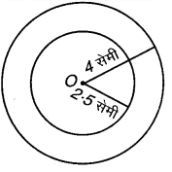
- अब 2.5 से.मी. त्रिज्या लेकर इस प्रकार वृत्त बनाइए।
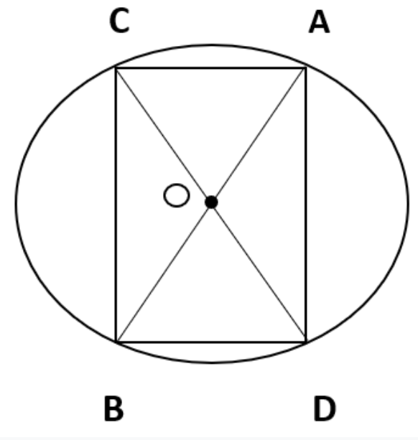
प्रश्न 3. एक वृत्त और उसके कोई दो व्यास खींचिए। यदि आप इन व्यासों के सिरों को जोड़े दें तो कौन-सी आकृति प्राप्त होती है? यदि व्यास परस्पर लम्ब हों, तो कौन-सी आकृति प्राप्त होगी? आप अपने उत्तर की जाँच किस प्रकार करेंगे?
उत्तर- रचना के पदः
- केन्द्र लेकर किसी भी त्रिज्या का एक वृत्त खींचा।
- दो व्यास AC और BD खींचे।
- AC और BD को मिलाकर चतुर्भुज ABCD बनाते हैं।
मापने पर, AB = CD और AD = BC
और ∠A = ∠B = ∠C = ∠D = 90°
अत: ABCD एक आयत है।
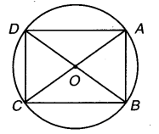
पुनः यदि व्यास AC और BD लम्बवत् हैं, तब
- AC और BD के सिरों को मिलाते हैं।
हम एक चतुर्भुज प्राप्त करते हैं।
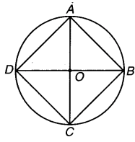
मापने पर, हम प्राप्त करते हैं :
AB = BC = CD = DA
और ∠A = ∠B और ∠C = ∠D
अत: ABCD एक वर्ग है।
प्रश्न 4. एक वृत्त खींचिए और बिन्दु A, B और C इस प्रकार अंकित कीजिए कि
- A वृत्त पर स्थित हो।
- B वृत्त के अभ्यंतर में स्थित हो।
- C वृत्त के बहिर्भाग में स्थित हो।
उत्तर-
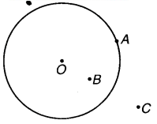
प्रश्न 5. मान लीजिए A और B समान त्रिज्याओं वाले दो वृत्तों के केन्द्र हैं। इन्हें इस प्रकार खींचिए ताकि एक वृत्त दूसरे के केन्द्र से होकर जाए। इन्हें C और D पर प्रतिच्छेद करने दीजिए। जाँच कीजिए कि $\overline{AB}$ और $\overline{CD}$ परस्पर समकोण पर हैं।
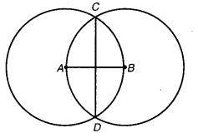
उत्तर- हाँ, रेखाखण्ड $\overline{AB}$ और $\overline{CD}$ परस्पर समकोण पर हैं।
प्रश्नावली 14.2 (पृष्ठ संख्या 299)
प्रश्न 1. रूलर का प्रयोग करके 7.3 सेमी लम्बाई का एक रेखाखण्ड खींचिए।
उत्तर- एक रुलर लीजिए तथा पेंसिल की सहायता से रुलर पर जहा शून्य लिखा है, वहां बिन्दु A बनाइए। अब बिन्दु A से 7.3 की दूरी पर दूसरा बिन्दु B बनाइए। दोनो बिन्दुओं को गिलने पर रेखा खड AB बन जायगा।
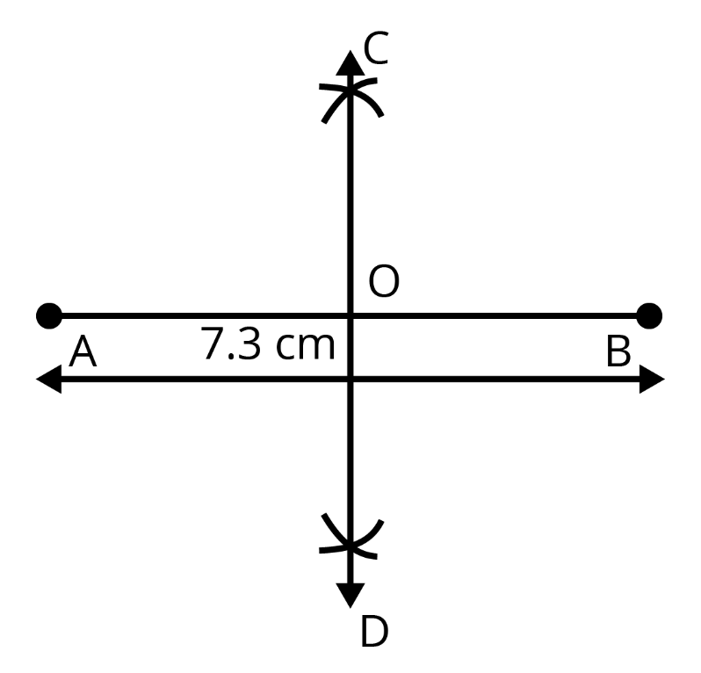
प्रश्न 2. रुलर और परकार का प्रयोग करते हुए 5.6 से.मी. लंबाई का एक रेखाखंड खींचिए।
उत्तर- एक रेखा खींचिए, उस पर एक बिन्दु A अंकित कीजिये, बिन्दु A पर परकार की सुई की नोक रखकर 5.6 से.मी. की दूरी पर एक चाप खीच दीजिए , इसे बिन्दु B नाम दीजिए। इस परकार AB रेखाखंड बन गया।
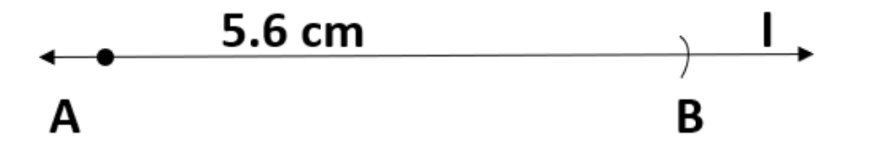
प्रश्न 3. 7.8 से.मी. का रेखाखंडAB खींचिए , इसमें से AC काटिए जिसकी लंबाई 4.7 से.मी.हो BC को मापिये।
उत्तर- यदि 7.8 रेखाखंड में से 4.7 का रेखाखंड AC कटा जाए तो रेखाखंड BC रह जाता है जिसकी लंबाई होगी 3.1 से.मी.।
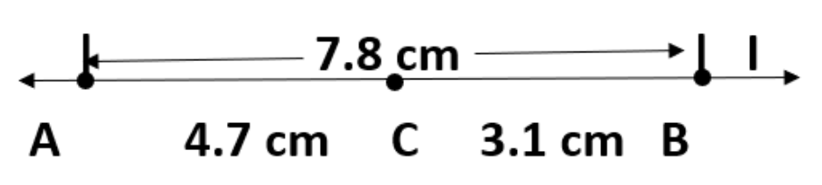
प्रश्न 4. 3.9 से.मी. लंबाई का एक रेखाखंड अब दिया गयाहै। एक रेखाखंडपा खींचिए जो रेखाखंडAB का दोगुना है।
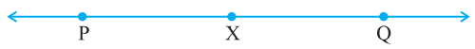
उत्तर-
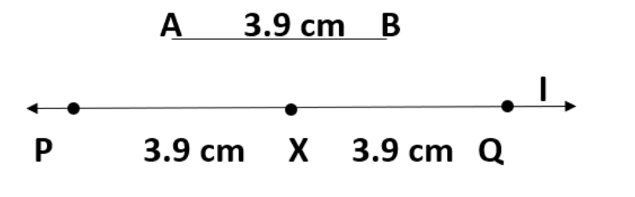
- एक रेखा खींचे $\overline{AB}$
- $\overline{PX}$ का निर्माण ऐसे करें की $\overline{PX}$ की लंबाई = $\overline{AB}$ की लंबाई के बराबर हो
- फिर $\overline{XQ}$ की कटोती ऐसी है की $\overline{PX}$ की लंबाई $\overline{AB}$ के बराबर है
- $\overline{PX}$की लंबाई और $\overline{XQ}$ की लंबाई एक साथ जोड़ी गई लंबाई की दोगुनी है.
सत्यापन:
माप से हम पाते हैं की PQ = 7.8 से.मी.
प्रश्न 5. 7.3 सेमी लम्बाई का रेखाखण्ड $\overline{AB}$ और 3.4 सेमी लम्बाई का रेखाखण्ड $\overline{CD}$ दिया हुआ है। एक रेखाखण्ड $\overline{XY}$ खींचिए ताकि $\overline{XY}$ की लम्बाई $\overline{AB}$ और $\overline{CD}$ की लम्बाइयों के अन्तर के बराबर हो।
उत्तर- रचना के पद:
- सर्वप्रथम रेखाखण्ड $\overline{AB}$ = 7.3 और $\overline{CD}$ = 3.4 सेमी खींचते हैं।
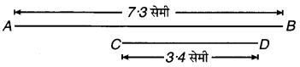
- एक रेखा l खींचते हैं और इस पर कोई बिन्दु X लेते हैं।
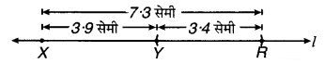
- अब $\overline{XR}$ इस प्रकार लेते हैं कि $\overline{XR}$ की लम्बाई = $\overline{AB}$ की लम्बाई = 7.3 सेमी
अब $\overline{RY}$ = $\overline{CD}$ की लम्बाई (3.4 सेमी) इस प्रकार काटते हैं कि
$\overline{XY}$ की लम्बाई = $\overline{AB}$ की लम्बाई – $\overline{CD}$ की लम्बाई
जाँच : मापने पर, हम प्राप्त करते हैं
$\overline{XY}$ = 3.9 सेमी = 7.3 सेमी – 3.4 सेमी
= $\overline{AB}$ – $\overline{CD}$
अतः $\overline{XY}$ = $\overline{AB}$ – $\overline{CD}$
प्रश्नावली 14.3 (पृष्ठ संख्या 300)
प्रश्न 1. कोई रेखाखंड $\overline{PQ}$ खींचिए। बिना मापहुए $\overline{PQ}$ के बराबर एक रेखाखंड की रचनाकीजिए।
उत्तर- रचना के पदः
- एक रेखाखण्ड $\overline{PQ}$ खींचा जिसकी लम्बाई ज्ञात नहीं है
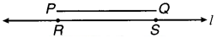
- l एक रेखा खींची और इस पर एक बिन्दु R लिया।
- परकार को $\overline{PQ}$ के बराबर खोलते हैं।
- अब परकार के फैलाव में बिना कोई परिवर्तन किए हुए उसके नुकीले सिरे को R पर रखते हैं।
- अब एक चाप लगाते हैं जो l को S पर काटता है। अतः $\overline{RS}$ ही $\overline{PQ}$ के बराबर अभीष्ट रेखाखण्ड है।
प्रश्न 2. एक रेखाखण्ड $\overline{AB}$ दिया हुआ है, जिसकी लम्बाई ज्ञात नहीं है। एक रेखाखण्ड $\overline{PQ}$ की रचना कीजिए जिसकी लम्बाई $\overline{AB}$ की लम्बाई की दो गुनी है।
उत्तर- रचना के पद:
- रेखाखण्ड $\overline{AB}$ दिया हुआ है, जिसकी लम्बाई ज्ञात नहीं है।
- परकार के नुकीले सिरे को A पर रखकर परकार को B तक फैलाकर पेंसिल को B पर रखते हैं। परकार का यह फैलाव $\overline{AB}$ की लम्बाई दर्शाता है।
- अब कोई रेखा l खींचते हैं और इस पर कोई बिन्दु P लेते हैं।
- परकार के फैलाव में बिना कोई परिवर्तन किए हुए, उसके नुकीले सिरे को P पर रखते हैं, और पेंसिल वाले सिरे से l पर एक चाप लगाते हैं जो रेखा l को Q पर काटता है।
- अब परकार के नुकीले सिरे को Q पर रखकर परकार के उसी फैलाव का एक दूसरा चाप लगाते हैं जो रेखा l को R पर काटता है।
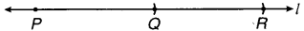
अत: $\overline{PR}$ अभीष्ट रेखाखण्ड है, जिसकी लम्बाई $\overline{AB}$ की लम्बाई की दो गुनी है।
अर्थात् $\overline{PR}$ = 2 $\overline{AB}$
प्रश्नावली 14.4 (पृष्ठ संख्या 305)
प्रश्न 1. एक रेखाखण्ड $\overline{AB}$ खींचिए। इस पर कोई बिन्दु M अंकित कीजिए। M से होकर $\overline{AB}$ पर एक लम्ब रूलर और परकार द्वारा खींचिए।
उत्तर- रचना के पद:
- एक रेखाखण्ड $\overline{AB}$ खींचा और इस पर कोई बिन्दु M अंकित किया।
- परकार के नुकीले सिरे को M पर रखकर और कोई सुविधाजनक त्रिज्या लेकर एक चाप लगाते हैं जो AB को P और Q पर काटता है।
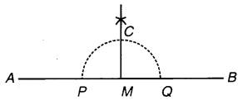
- अब P और Q को केन्द्र मानकर और PM से अधिक त्रिज्या लेकर दो चाप इस प्रकार लगाते हैं कि वे परस्पर बिन्दु C पर काटते हैं।
C को M से मिलाया।
इस प्रकार CM ⊥ AB
प्रश्न 2. एक रेखाखण्ड $\overline{PQ}$ खींचिए। कोई बिन्दु R लीजिए जो PQ पर न हो। R से होकर PQ पर एक लम्ब खींचिए (रूलर और सेट स्क्वे यर द्वारा)।
उत्तर- रचना के पद:
- रेखाखण्ड $\overline{PQ}$ खींचा और इसके बाहर कोई बिन्दु R लिया।
- एक सेट स्क्वे यर को $\overline{PQ}$ पर इस प्रकार रखते हैं कि उसके समकोण का एक किनारा रेखाखण्ड के अनुदिश हो।
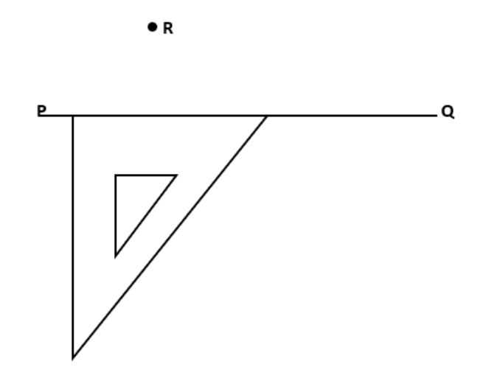
- अब सेटस्क्वेयर की तिरछी भुजा पर रुलर रखिए।
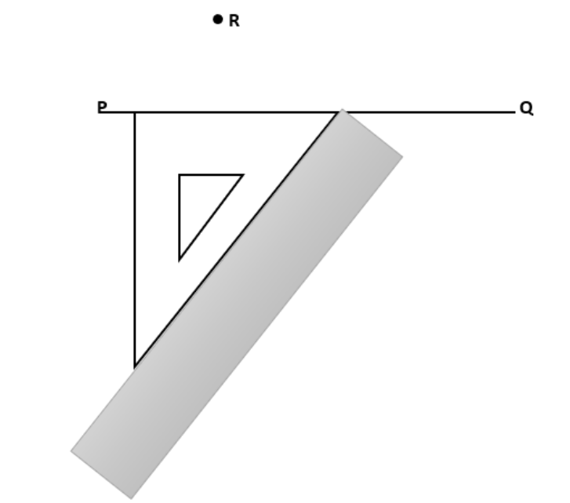
- रुलर को पक्का पकड़कर सेटस्क्वेयर को धीरे धीरे ऊपर लेते जाए।
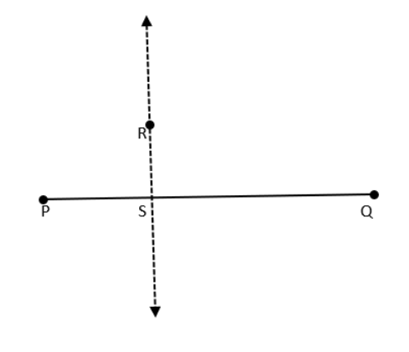
- सटस्क्वेयर पर R बिन्दु से PQ पर लंब खींचिए।
प्रश्न 3. एक रेखा l खींचिए और उस पर स्थित एक बिन्दु X से होकर, रेखा l पर एक लम्ब रेखाखण्ड $\overline{XY}$ खींचिए।
अब Y से होकर $\overline{XY}$ पर एक लम्ब रूलर और परकार द्वारा खींचिए।
उत्तर-
- एक रेखा I खींचिए, उस पर एक बिन्दु X लेकर रेखाखंड XM बनाइए।
- X को केंद्र लेकर रेखाखंड XM पर उचितत्रिज्या लेकर दो चाप खींचिए, जिन्हें बिन्दु A तथा बिन्दु B नामदीजिए।
- अब A तथाB को केंद्र लेकर तथाAX से बड़ी त्रिज्या लेकर दो चाप बनाए। चाप जहा मिलतेहै, उसे Y नाम दे। Y को X से मिला दे।
XY रेखाखंड XM पर लंब है।
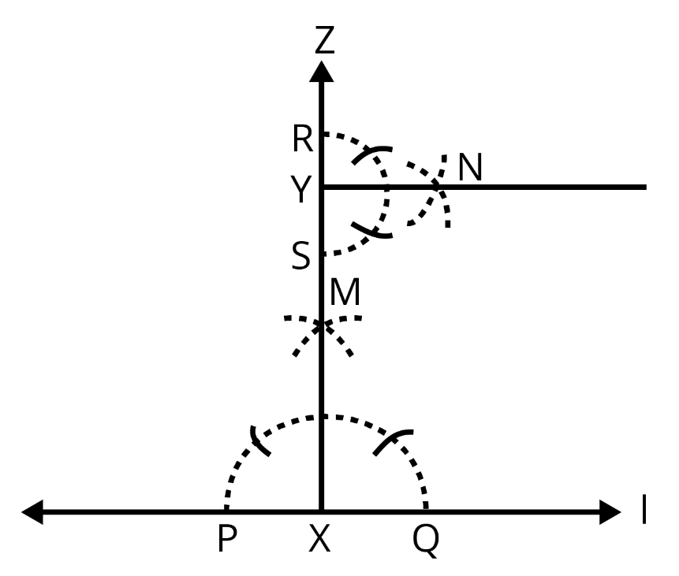
प्रश्नावली 14.5 (पृष्ठ संख्या 307-308)
प्रश्न 1. 7.3 सेमी लम्बाई का एक रेखाखण्ड $\overline{AB}$ खींचिए और उसकी सममित अक्ष ज्ञात कीजिए।
उत्तर- रचना के पद:
- एक रेखाखण्ड $\overline{AB}$ = 7.3 सेमी खींचा।
- A को केन्द्र मानकर AB के आधे से अधिक त्रिज्या लेकर AB के दोनों ओर एक-एक चाप लगाते हैं।
- अब B को केन्द्र मानकर और AB के आधे से अधिक त्रिज्या लेकर AB के दोनों ओर दो चाप और लगाते हैं जो पहले वाले चापों को C और D पर काटते हैं।
- C को D से मिलाया। रेखा CD रेखाखण्ड $\overline{AB}$ को M पर काटती है।
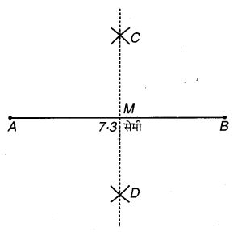
- बिन्दु M रेखाखण्ड $\overline{AB}$ को समद्विभाजित करता है। इस प्रकार प्राप्त रेखाखण्ड सममित अक्ष है।
प्रश्न 2. 9.5 सेमी लम्बा एक रेखाखण्ड खींचिए और उसका लम्ब समद्विभाजक खींचिए।
उत्तर- रचना के पद:
- एक रेखाखण्ड AB = 9.5 सेमी खींचा।
- A को केन्द्र मानकर AB के आधे से अधिक दूरी की. त्रिज्या लेकर AB के दोनों ओर चाप लगाते हैं।
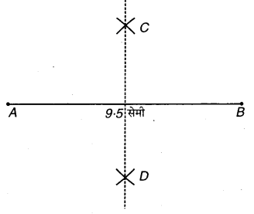
- अब B को केन्द्र मानकर इतनी ही त्रिज्या लेकर AB के दोनों ओर चाप लगाते हैं, जो पहले चापों को क्रमशः C और D पर काटते हैं।
- C को D से मिलाया।
रेखाखण्ड CD अभीष्ट लम्ब समद्विभाजक है।
प्रश्न 3. एक रेखाखण्ड $\overline{XY}$ का लम्ब समद्विभाजक खींचिए जिसकी लम्बाई 10.3 सेमी है।
- इस लम्ब समद्विभाजक पर कोई बिन्दु P लीजिए। जाँच कीजिए कि PX = PY है।
- यदि M रेखाखण्ड XY का मध्य-बिन्दु है, तो MX और XY के विषय में आप क्या कह सकते हैं?
उत्तर- रचना के पद:
- रेखाखण्ड $\overline{XY}$ = 10.3 सेमी खींचते हैं।
- X और Y को केन्द्र मानकर और XY के आधे से अधिक त्रिज्या लेकर दो चाप लगाते हैं, जो एक-दूसरे को A और B पर काटते हैं।
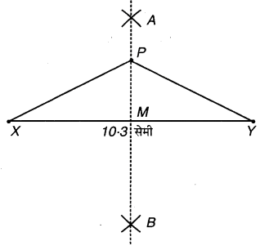
- A को B से मिलाया।
इस प्रकार $AB⊥\overline{XY}$
- $\overline{AB}$ पर कोई बिन्दु P लेते हैं और PX तथा PY को जोड़ते हैं।
- मापने पर, $\overline{PX}=\overline{PY}$
- $\overline{XY}$ का मध्य-बिन्दु M है। मापने पर,
$$\overline{XM}=\overline{MY}=\frac{1}{2} \overline{XY}$$
प्रश्न 4. लम्बाई 12.8 सेमी वाला एक रेखाखण्ड खींचिए। रूलर और परकार की सहायता से इसके चार बराबर भाग कीजिए। मापन द्वारा अपनी रचना की जाँच कीजिए।
उत्तर-
- रेखाखण्ड AB = 12.8 सेमी खींचा।
- AB का लम्ब समद्विभाजक ज्ञात किया जो AB को O पर काटता है।
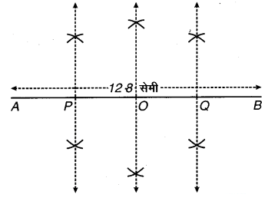
- $\overline{AO}$ का लम्ब समद्विभाजक खींचते हैं जो $\overline{AB}$ को P पर काटता है।
- अब $\overline{BO}$ का लम्ब समद्विभाजक खींचते हैं जो $\overline{AB}$ को Q पर काटता है। (Q, $\overline{OB}$ का मध्य-बिन्दु है।)
- रेखाखण्ड $\overline{AB}$ बिन्दुओं P, O, Q द्वारा चार भागों में विभाजित हो जाता है।
मापने पर, $\overline{AP}$ = $\overline{PO}$ = $\overline{OQ}$ = $\overline{QB}$ = 3⋅2 सेमी
प्रश्न 5. 6.1 सेमी लम्बाई का एक रेखाखण्ड $\overline{PQ}$ खींचिए फिर $\overline{PQ}$ को व्यास मानकर एक वृत्त खींचिए।
उत्तर- रचना के पद :
- एक रेखाखण्ड $\overline{PQ}$ = 6.1 सेमी खींचा।
- $\overline{PQ}$ का लम्ब समद्विभाजक खींचा जो कि $\overline{PQ}$ को O पर काटता है। (अर्थात् O, $\overline{PQ}$ का मध्य-बिन्दु है।)
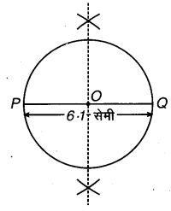
- को केन्द्र मानकर और OP या OQ त्रिज्या लेकर P और Q से जाता हुआ एक वृत्त खींचा।।
वृत्त जिसका कि $\overline{PQ}$ व्यास है, अभीष्ट वृत्त है।
प्रश्न 6. केन्द्र C और त्रिज्या 3.4 सेमी लेकर एक वृत्त खींचिए। इसकी कोई जीवा $\overline{AB}$ खींचिए। इस जीवा $\overline{AB}$ का लम्ब समद्विभाजक खींचिए। जाँच कीजिए कि क्या यह वृत्त के केन्द्र C से होकर जाता है?
उत्तर- रचना के पद:
- कागज पर कोई बिन्दु C लेते हैं।
- C को केन्द्र मानकर तथा 3.4 सेमी त्रिज्या लेकर एक वृत्त खींचते हैं।
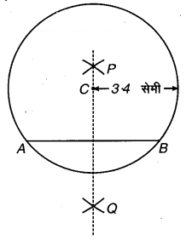
- वृत्त की एक जीवा $\overline{AB}$ खींचते हैं।
- वृत्त की जीवा का लम्ब समद्विभाजक PQ खींचते हैं।
हाँ, हम देखते हैं कि यह लम्ब समद्विभाजक वृत्त के केन्द्र से होकर जाता है।
प्रश्न 7. प्रश्न 6. की उस स्थिति के लिए दोबारा कीजिए जब $\overline{AB}$ एक व्यास है।
उत्तर- रचना के पद:
- कागज पर कोई बिन्दु O लेते हैं।
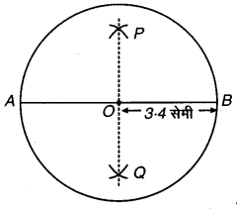
- को केन्द्र मानकर और 3.4 सेमी त्रिज्या लेकर एक वृत्त खींचते हैं।
- वृत्त का व्यास $\overline{AB}$ खींचते हैं।
- $\overline{AB}$ का लम्ब समद्विभाजक खींचते हैं। हम देखते हैं कि PQ, केन्द्र C से होकर जाता है और O व्यास $\overline{AB}$ का मध्य-बिन्दु है।
प्रश्न 8. 4 सेमी त्रिज्या का एक वृत्त खींचिए। इसकी कोई दो जीवाएँ खींचिए। इन दोनों जीवाओं के लम्ब समद्विभाजक खींचिए। ये कहाँ मिलते हैं?
उत्तर- रचना के पद:
- कागज पर कोई बिन्दु O अंकित करते हैं।
- को केन्द्र मानकर और 4 सेमी त्रिज्या लेकर एक वृत्त खीचते हैं।
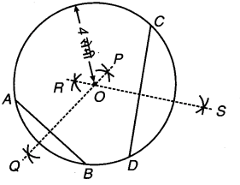
- वृत्त की दो जीवाएँ $\overline{AB}$ और $\overline{CD}$ खींचते हैं।
- जीवा $\overline{AB}$ का लम्ब समद्विभाजक $\overline{PQ}$ खींचते है।
- जीवा $\overline{CD}$ का लम्ब समद्विभाजक $\overline{RS}$ खींचते हैं।
ये दोनों लम्ब समद्विभाजक वृत्त के केन्द्र से होकर जाते हैं।
प्रश्न 9. शीर्ष O वाला कोई कोण खींचिए। इसकी एक भुजा पर बिन्दु A और दूसरी भुजा पर एक अन्य बिन्दु B इस प्रकार लीजिए कि OA = OB है। $\overline{OA}$ और $\overline{OB}$ के लम्ब समद्विभाजक खींचिए। मान लीजिए ये Pपर प्रतिच्छेद करते हैं। क्या PA = PB है ?
उत्तर- रचना के पद :
- कोई कोण XOY बनाते हैं। इसका शीर्ष O है।
- $\overline{OX}$ पर एक बिन्दु A तथा $\overline{OY}$ पर एक अन्य बिन्दु B लेते हैं।
- $\overline{OA}$ और $\overline{OB}$ के लम्ब समद्विभाजक CD और EF खीचते हैं। माना कि ये P पर मिलते हैं।
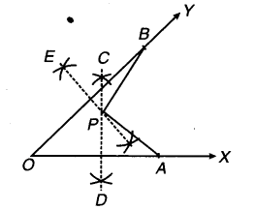
- $\overline{PA}$ और $\overline{PB}$ को मिलाया
मापने पर, $\overline{PA}$ = $\overline{PB}$
प्रश्नावली 14.6 (पृष्ठ संख्या 313)
प्रश्न 1. 75° माप वाले कोण ∠POA क रचना कीजिये और इसकी सममित अक्ष खींचिए।
उत्तर-
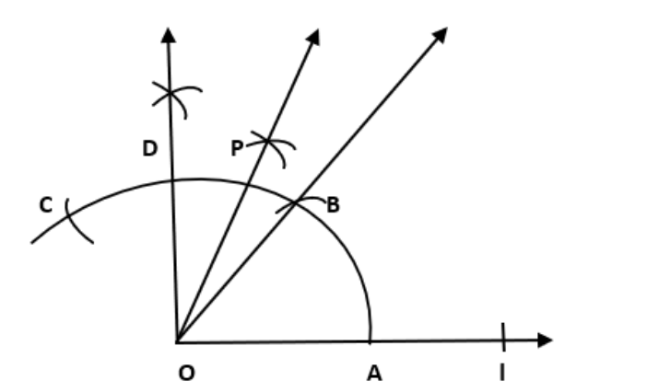
चरण 1 एक रेखा खींचिए, उस पर एक बिन्दु O अंकित कीजिये।
चरण 2 परकार का नुकीला सिरा O पर रखकर और एक सुविधाजनक त्रिज्या लेकर एक चाप लगाइए जो रेखा को A पर प्रतिच्छेद करे।
चरण 3 परकार को फैलाव मैं बिना परिवर्तन किये और नुकीले सीरे को A को केंद्र मान कर एक चाप लगाइए जो पिछ्ले चाप को B पर कटता है।
चरण 4 अब OB को मिलाइए,∠BOA = 60°
चरण 5 परकार को फैलाव मैं बिना परिवर्तन किये और नुकीले सिरे को B को केंद्र मानकर एक चाप लगाइए जो पिछ्ले चाप को C पर कटता है।
चरण 6 कोण ∠BOC का समद्विभाजक खींचिए जो पहले चाप को बिन्दु D पर कटता है अतः, ∠DOA = 90°।
चरण 7 कोण ∠DOB का समद्विभाजक 𝑂𝑃 खींचिए। अतः, ∠POA = 75°
प्रश्न 2. 147° माप वाले एक कोण की रचना कीजिए और उसका समद्विभाजक खींचिए।
उत्तर-
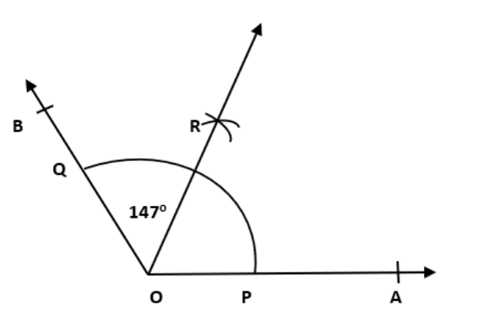
चरण 1 एक रेखा OA खींचे।
चरण 2 कोण ∠AOB चांदे के सहायता से बनाइए।
चरण 3 बिन्दु O को केंद्र मानकर और सुविधाजनक त्रिज्या लेकर एक चाप लगाइए। जो रेखा OA और OB को क्रमशः बिन्दु P और Q पर काटे।
चरण 4 बिन्दु P को केंद्र मानकर और PQ के आधे से अधिक त्रिज्या लेकर एक चाप लगाये।
चरण 5 बिन्दु Q को केंद्र मानकर त्रिज्या लेकर पहले की चाप पर और एक चाप लगाईये। अब ये दोनो चाप मिलकर R पर काटती है।
चरण 6 अब OR को मिलाने के लिए एक लकीर खींचिए।
अतः OR, कोण ∠AOB का समद्विभाजक है।
प्रश्न 3. एक समकोण खींचिए और उसके समद्विभाजक की रचना कीजिये।
उत्तर-
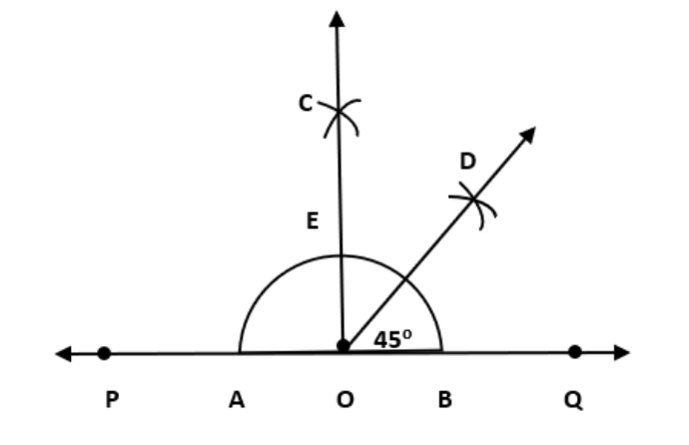
चरण 1 रेखा PQ खींचिए और उस पर बिन्दु O बनाइए।
चरण 2 बिन्दु O को केंद्र मानकर, त्रिज्या की सहायता से चाप बनाइए जो PQ पर A और B पर काटे।
चरण 3 बिन्दु A और B को केंद्र मानकर, AB से अधिक त्रिज्या लेकर चाप लगाइए जो परस्पर C पर मिलता है।
चरण 4 OC को मिलाये इस तरह से ∠COQ वांछित समकोण बनी।
चरण 5 बिन्दु E और B को केंद्र मानकर तथा BE से अधिक त्रिज्या लेकर चाप लगाइए जो परस्पर D पर मिले।
चरण 6 OD को मिलाये, OD कोण ∠COQ का समद्विभाजक है।
प्रश्न 4. 153° का एक कोण खींचिए और इसके बराबर भाग कीजिये।
उत्तर-
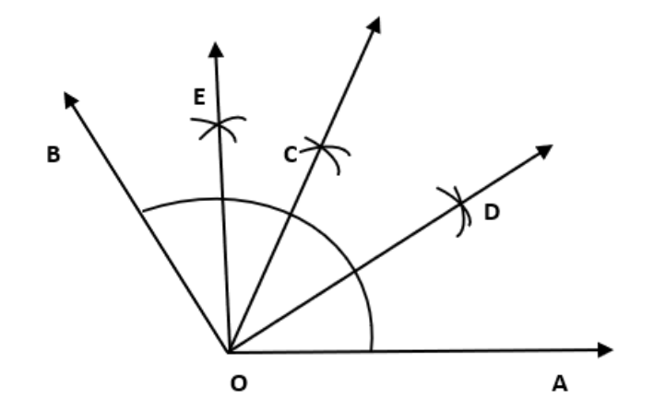
किरण $\vec{OA}$ बनाइए।
चांदे के सहायता से ∠AOB = 153° बनाईये।
कोण ∠AOB का समद्विभाजक $\overline{OC}$ को खींचिए।

कोण ∠AOC का समद्विभाजक $\overline{OD}$ को खींचिए।
कोण ∠BOC का समद्विभाजक $\overline{OE}$को खींचिए।
अतः $\overline{OC}$, $\overline{OD}$, $\overline{OE}$ कोण ∠AOB को चार बरावर भाग मैं विभाजित किया जाता है।
प्रश्न 5. रूलर और परकार की सहायता से निम्न मापों के कोणों की रचनाकीजिये।
- 60°
- 300
- 90°
- 120°
- 45°
- 135°
उत्तर-
- किरण $\vec{OA}$ खींचिए।
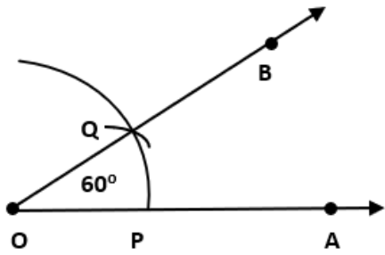
को केंद्र बिन्दु मानकर $\vec{OA}$ पर चाप बनाइए जो P पर परस्पर मिल जाता है।
P को अब केंद्र बिन्दु मानकर बिना परकार मैं कोई बदलाव के बिना Q पर एक चाप लगाइए और $\vec{OB}$ को खींचिए। अतः ∠AOB = 60° प्राप्त होता है।
- किरण $\vec{OA}$ खींचिए।
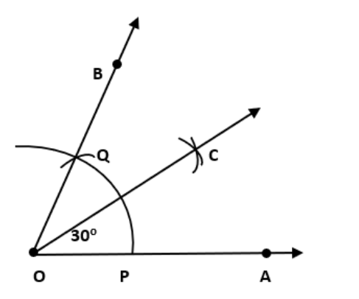
बिन्दु O को केंद्र मानकर त्रिज्या लेकर चाप लगाइए जो $\vec{OA}$ के P पर कटती है।
बिन्दु P को केंद्र मानकर परकार मैं कोई बदलाव के बिना पहले P के ऊपर एक चाप बनाइए जो Q पर कटती है।
OQ को मिलाइए।
अब Q और P को केंद्र बिन्दु मानकर और PQ से अधिक त्रिज्या लेकर चाप लगाइए जो परस्पर C पर कटती है।
अब OC को जुडीये, ∠AOC = 30°।
- किरण $\vec{OA}$ खींचिए।
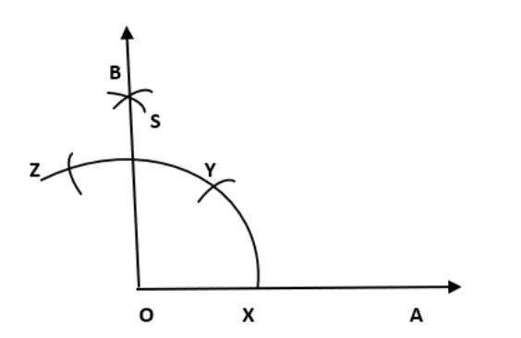
बिन्दु O को केंद्र मानकर त्रिज्या लेकर चाप लगाइए जो $\vec{OA}$ के x पर कटती है।
बिन्दु x को केंद्र मानकर परकार मैं कोई बदलाव के बिना पहले y के ऊपर एक चाप बनाइए।
बिन्दु y को केंद्र मानकर परकार मैं कोई बदलाव के बिना पहले z के ऊपर एक चाप बनाइए।
अब y और z को केंद्र बिन्दु मानकर और yz से अधिक त्रिज्या लेकर चाप लगाइए जो परस्पर S पर कटती है।
अब OS को जोड़िये।
अतः ∠AOB = 90°
- किरण $\vec{OA}$ खींचिए।
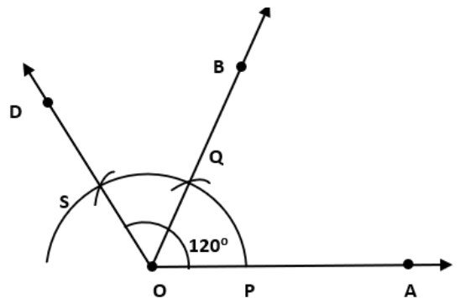
O को केंद्र मानकर त्रिज्या की सहायता से एक चाप लगाइए जो $\vec{OA}$ के ऊपर P पर कटती है।
बिन्दु P को केंद्र मानकर परकार मैं कोई बदलाव के बिना पहले Q के ऊपर एक चाप बनाइए।
बिन्दु Q को केंद्र मानकर परकार मैं कोई बदलाव केबिना पहले S के ऊपर एक चाप बनाइए।
OS को मिलाइए।
अतः ∠AOD = 120°
- किरण $\vec{OA}$ खींचिए।
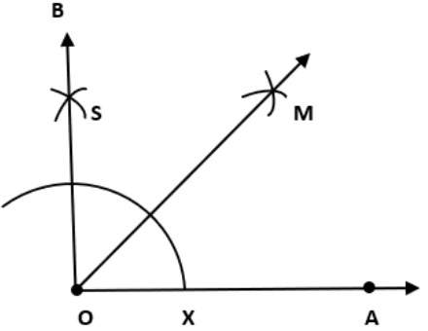
बिन्दु O को केंद्र मानकर त्रिज्या लेकर चाप लगाइए जो $\vec{OA}$ के x पर कटती है।
बिन्दु x को केंद्र मानकर परकार में कोई बदलाव के बिना पहले y के ऊपर एक चाप बनाइए।
बिन्दु y को केंद्र मानकर परकार में कोई बदलाव के बिना पहले z के ऊपर एक चाप बनाइए।
अब y और z को केंद्र बिन्दु मानकर और yz से अधिक त्रिज्या लेकर चाप लगाइए जो परस्पर S पर कटती है।
अब OS को जुड़िये।
कोण ∠AOB का समद्विभाजक बनाइए। अतः ∠AOM = 45°
- किरण $\overset{⃡}{PQ}$ खींचिए। बिन्दु O को केंद्र बनाइए।
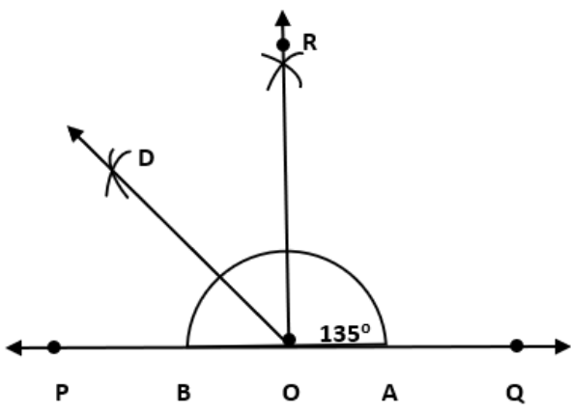
बिन्दु O को केंद्र मानकर त्रिज्या लेकर चाप लगाइए जो $\vec{PQ}$ के A और B पर कटती है।
अब A और B को केंद्र बिन्दु मानकर और AB से अधिक त्रिज्या लेकर चाप लगाइए जो परस्पर R पर कटती है।
OR को जुड़िये। अब ∠QOR = ∠POQ = 90°
कोण ∠POR का समद्विभाजक OD को बनाइए।
∠QOD = 135°
प्रश्न 6. 45° का कोण खींचिए और उसके समद्विभाजक कीजिए।
उत्तर- रचना के पद:
सर्वप्रथम किरण $\vec{OA}$ खींचते हैं।
∠AOQ = 45° बनाते हैं।
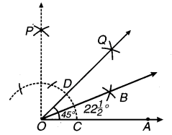
C को केन्द्र मानकर और CD के आधे से अधिक त्रिज्या लेकर एक चाप लगाते हैं।
D को केन्द्र मानकर और उसी त्रिज्या से लेकर एक दूसरा चाप लगाते हैं जो पहले चाप को B पर काटता है।
O को B से मिलाया और आगे बढ़ाया।
इस प्रकार $\vec{OB}$, ∠AOQ को दो समान भागों में विभाजित करता है।
∠AOB $=\frac{1}{2} \left(45°\right)=22\frac{1}{2}°$
प्रश्न 7. 135° का कोण खींचिए और उसे समद्विभाजित कीजिए।
उत्तर- रचना के पद:
सर्वप्रथम रेखा AB खींचते हैं और इस पर कोई बिन्दु O लेते हैं।
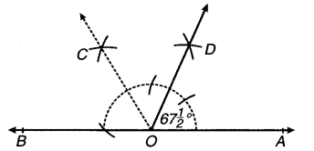
बिन्दु O पर ∠AOC = 135° बनाते हैं।
∠AOC का समद्विभाजक $\vec{OD}$ खींचते हैं।
इस प्रकार $∠AOD=\frac{1}{2} \left(135°\right)=67\frac{1}{2}°$
प्रश्न 8. 70° का कोण खींचिए। इस कोण के बराबर रूलर और परकार की सहायता से एक कोण बनाइए।
उत्तर-
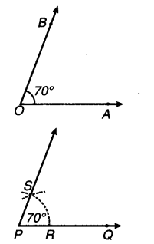
रचना के पद-
रेखाखण्ड $\vec{OA}$ खींचा।
बिन्दु O पर चाँद की सहायता से ∠AOB = 70° बनाया।
अब किरण $\vec{PQ}$ खींचते हैं।
O को केन्द्र मानकर और उपयुक्त त्रिज्या लेकर एक चाप लगाया जो $\vec{OA}$ और $\vec{OB}$ को क्रमशः E और F पर काटता है।
P को केन्द्र मानकर और उसी त्रिज्या से एक दूसरा चाप लगाया जो $\vec{PQ}$ को R पर काटता है।
R को केन्द्र मानकर और EF के बराबर त्रिज्या लेकर पहले चाप को S पर काटते हुए एक चाप लगाते हैं।
P को 5 से मिलाते हुए आगे बढ़ाते हैं।
इस प्रकार ∠QPS = ∠AOB = 70°
प्रश्न 9. 40° का एक कोण खींचिए। इसके सम्पूरक के बराबर एक कोण बनाइए।
उत्तर-
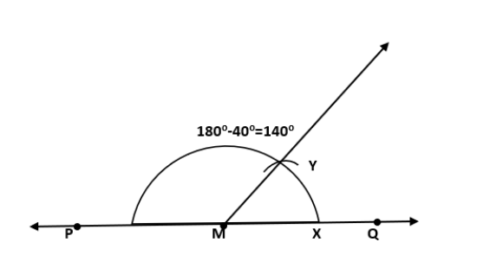
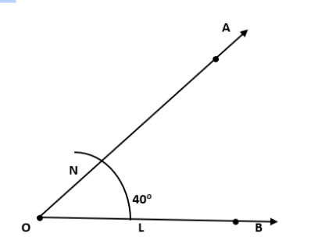
परकार की सहायता से 40° का कोण बनाइए, ∠AOB = 40°।
एक रेखा PQ बनाइए। PQ पर कोई बिन्दु M बनाइए।
बिन्दु O को केंद्र मानकर त्रिज्या लेकर चाप लगाइए जो ∠AOBके भुजाओ को L और N पर कटती है।
बिन्दु M को केंद्र मानकर परकार में कोई बदलाव के बिना पहले MQ के ऊपर एक चाप बनाइए जो बिन्दु X पर कटती है।
अब,परकार में LN के बराबर त्रिज्या लीजिए।
बिन्दु X को केंद्र मानकर त्रिज्या लेकर चाप लगाइए जो पहलेचाप को बिन्दु Y पर मिलती है।
MY को मिलिए। ∠QMY = 40° और ∠PMY संपूरक कोण है।

